VEND CARABINE AIR LG400 COMPETITION
Date achat : septembre 2017
Très bon état : (servi 6 mois et tiré environ 3 000 plombs)
- Facture d’origine
- Avec mallette
- Outillage
- Embout de gonflage
- Livret
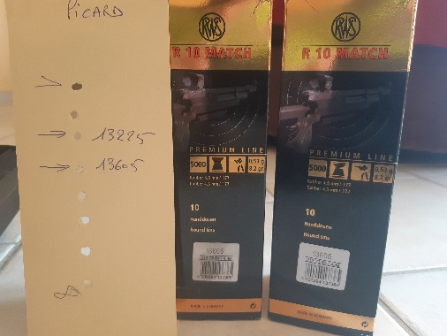
- 8 500 plombs R10 sélectionnés pour cette carabine : lot 13605 valeur 170 euros
Prix de vente de l’ensemble 1800 euros
Pour tous renseignements : 07 87 47 72 92

